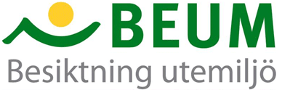

Nominering till BEUM-priset
- Sveriges bäst byggda utemiljö

Namn och kontaktuppgifter till dig som gör denna nominering
Namn:

Adress:

Telefon:
E-postadress:

Anläggning som nomineras och projektets parter
Beställare/byggherre:

Anläggningens/projektets namn:

Typ av anläggning:

Entreprenör:

Entreprenadform:

Besiktigats av BEUM besiktningsman eller mentor:

Tidpunkt för slutbesiktning:

Ev. tidpunkt för garantibesiktning:

Motiv varför BEUM-priset Sveriges bästa byggda utemiljö ska tilldelas just denna anläggning (skriv i rutan, den expanderar efter hand som du skriver)
Motiv:

Nomineringen ska vara BEUM tillhanda senast den 20 december. Skickas som bilaga till ett e-brev till e-postadressen info@besiktningutemiljo.se.

